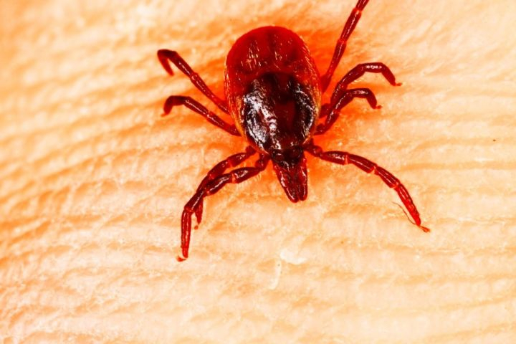
Алькеевский район считается эндемичной по энцефалиту территорией
В Республике Татарстан в 2021 году обратились с укусами клещей 10052 человек. На сегодняшний день в Татарстане зафиксирован 1 случай укуса клеща у подростка в Набережных Челнах. Татарстан считается по сей день эндемичной по энцефалиту территорией. Такими считаются 30 районов из 45, в том числе и наш Алькеевский район.
Говоря «враги наши меньшие», мы имеем в виду клещей. С приходом тепла появляется одна из главных проблем весны - просыпаются клещи. Обычно их активность появляется в конце марта и начале апреля, в зависимости от того, когда становится тепло и благоприятно для этих насекомых.
Клещи сейчас набираются сил и проявляют высокую активность. О клещах принято говорить преимущественно в мае, однако вопреки стереотипам, кровососущие опасны с весны до ранней осени. Как обезопасить себя от клещей не только в походе или на загородном участке, но даже в парке в центре города или села.
Встреча с клещом может быть не такой безобидной, как многие из нас продолжают считать.
Меры для защиты от укусов клещей :
Пользуйтесь специальными средствами-репеллентами: мазями или спреями, отталкивающими клещей. Наносите средство на кожу на открытых участках тела, а также на внешнюю сторону одежды. Внимательно прочтите способ применения средства, чтобы избежать отравления.
Для поездки на природу, надевайте однотонную, светлую одежду, так как на ней проще заметить насекомое. Находясь в природном очаге клещевого энцефалита в сезон активности насекомых, нужно периодически осматривать свою одежду и тело самостоятельно или при помощи других людей.
Постарайтесь максимально закрыть тело, чтобы не допустить заползания клещей через воротник и обшлага. Рубашка должна иметь длинные рукава, которые у запястий укрепляют резинкой. Заправляют рубашку в брюки, концы брюк — в носки и сапоги. Голову и шею закрывают косынкой.
Выбирая место для привала, останавливайтесь в сухих сосновых лесах или на песчаной почве. Избегайте стоянок во влажных местах с высокой травой.
Вернувшись из леса или перед ночёвкой, вновь тщательно осмотрите одежду и тело. Уделите особое внимание шее, ушам, подмышкам, паховой области — это излюбленные места насекомого. После прогулки по лесу также нужно осмотреть животных, которые были вместе с вами. Свежесорванные растения, верхнюю одежду и другие предметы, на которых могут оказаться клещи стоит оставить за пределами дома, там осмотреть.
При обнаружении клеща срочно обратитесь в медицинский пункт. Не извлекайте клеща самостоятельно! Вы рискуете оторвать тельце, но оставить глубоко в ране головку членистоногого.
Если поблизости нет медпункта, свяжитесь со скорой помощью по городскому телефону набрав 103 или позвоните по мобильному телефону на номер 112. Узнайте у специалистов, какие меры вам следует предпринять в первую очередь.
Если у вас нет возможности связаться со скорой по телефону, и поблизости нет ни травмпункта или любого другого медицинского учреждения, клеща придется снять самостоятельно. Делать это следует аккуратно и неспешно. Если вы его раздавите, то появится риск прямого заражения через микротрещинки на коже.
Специалисты Роспотребнадзора рекомендуют:
захватить клеща пинцетом или обернутыми чистой марлей пальцами как можно ближе к его ротовому аппарату и держа строго перпендикулярно поверхности укуса повернуть тело клеща вокруг оси, извлечь его из кожных покровов;
место укуса продезинфицировать любым пригодным для этих целей средством (70% спирт, 5% йод, одеколон);
после извлечения клеща необходимо тщательно вымыть руки с мылом;
если осталась чёрная точка (отрыв головки или хоботка) обработать 5% йодом и оставить до естественной элиминации.
10. Снятого клеща нужно оставить живым, чтобы довести до лаборатории, где станет известно существует ли риск какого-либо заражения. Транспортировать насекомое можно в закрытой ёмкости с небольшим кусочком чуть влажной ваты или ткани. В случае если у вас нет возможности провести исследования клеща, то его следует сжечь или залить кипятком.
ВАЖНО: что лучше делать прививку от клещей осенью и в три этапа — так организм будет защищен эффективнее всего. Между первыми двумя прививками должен пройти один месяц, а между второй и третьей вакциной — год. Ревакцинация проводится через три года после последней прививки. Для стойкого иммунитета нужно поставить хотя бы две вакцины.
В случае, если клещ инфицирован КВЭ или исследование клеща, снятого с человека на эндемичной по КВЭ территории не проводилось,пострадавшему вводится человеческий противоклещевой иммуноглобулин не позднее 4х суток с момента укуса клеща.
При положительных результатах исследования клеща на клещевой боррелиоз или если исследование клеща не проводилось, врач-инфекционист в максимально короткие сроки от момента укуса назначает антибиотикотерапию.
Ситуация по клещевым инфекциям остается на контроле Управления Роспотребнадзора по Республике Татарстан.
Территориальный отдел Управления Роспотребнадзора по РТ в Нурлатском, Аксубаевском, Алькеевском, Черемшанском районах.

